Projektmunka 3

Munkácsi Zoltán

https://github.com/mZoltan05/projekt3
Tartalom

https://github.com/mZoltan05/projekt3 1
1.Feladat – Batch alapú adatbetöltés 1
Producer 1
Consumer 3
DB Processor 5
2.Feladat – Streaming 6
Producer 6
Consumer 9
Real Time feldolgozó 11
Data Viewer 12
3. XML betöltés 13
XML fájl 13
XML feldolgozó 14

1.Feladat – Batch alapú adatbetöltés

Producer

Ez a komponens fogja szolgáltatni az adatokat, amiket egy api végpontról kér le.

Először importáltam a függőségeket.
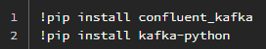
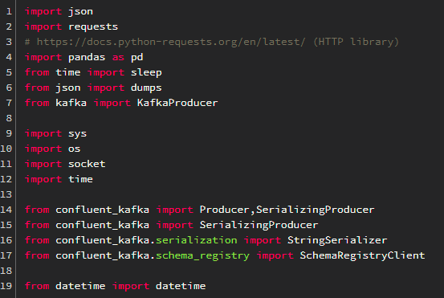

Utána a CloudKafka topic szerint bekonfiguráltam a producert.
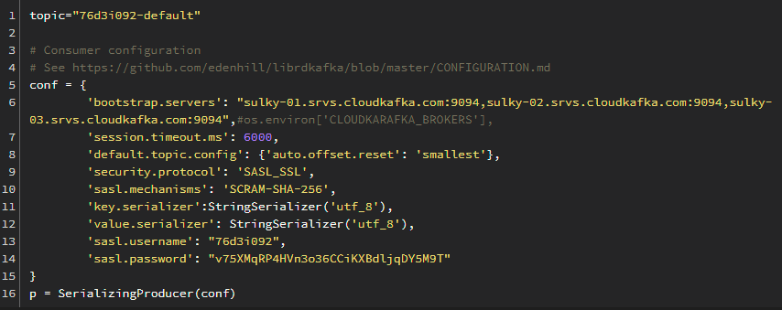

Utána egy végtelen ciklust beállítottam, hogy percenként kérje le az api.coincap.io oldalról az első 900 coin adatait. Utána hozzárendeltem az aktuális időt. És kiküldtem a CloudKarafka Topicra.

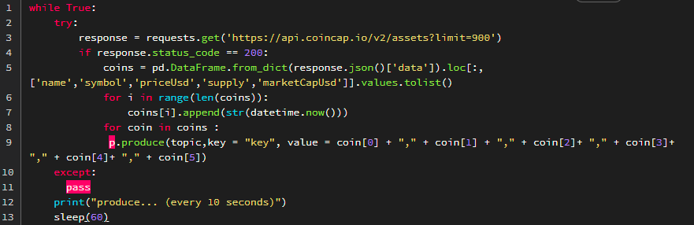

Consumer

A topicról szedi le az adatokat és kirakja egy megadott címre és portra.

Először beimportáltam a függőségeket.
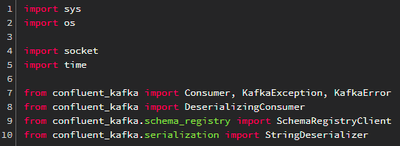

Utána bekonfiguráltam a Consumert a Topic adatai szerint.
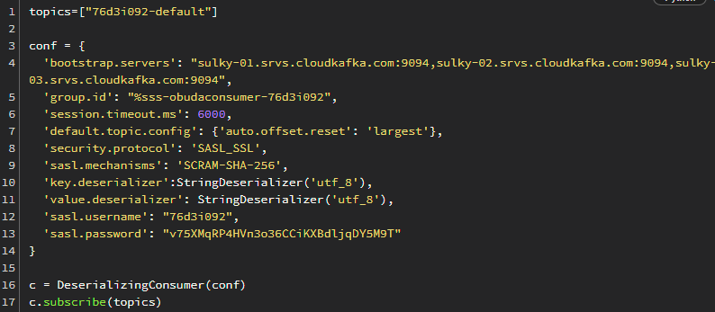

A következő kódszakaszban definiáltam a címet és a portot, ahová a Consumer ki fogja küldeni a topicról begyűjtött adatokat.
A ciklus várakozik, amíg a másik oldalról rá nem csatlakozik valaki az azonos címre és portra. Ha ez megtörént, elkezdi továbbítani az adatokat.

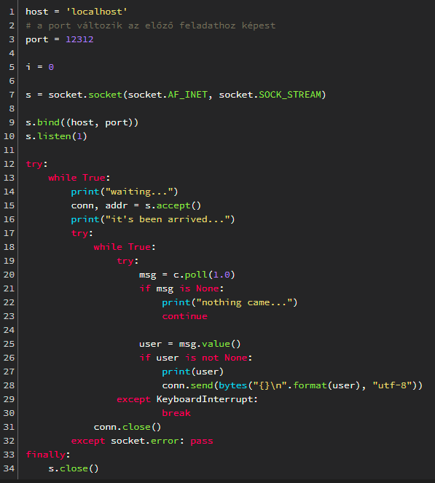

DB Processor

Először létrehoztam egy táblát, amiben tárolni fogom az adatokat.

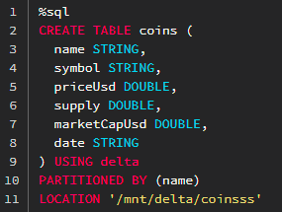

Utána imortáltam a Scala függőségeket.
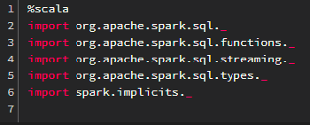

Utána a következő kódrészletben szétvágtam a választókarakter ( , ) szerint az adatokat, majd konvertáltam őket a szükséges helyen.
Majd a létrehozott táblába írom az adatokat.
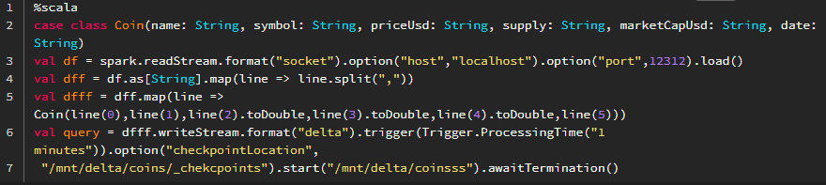
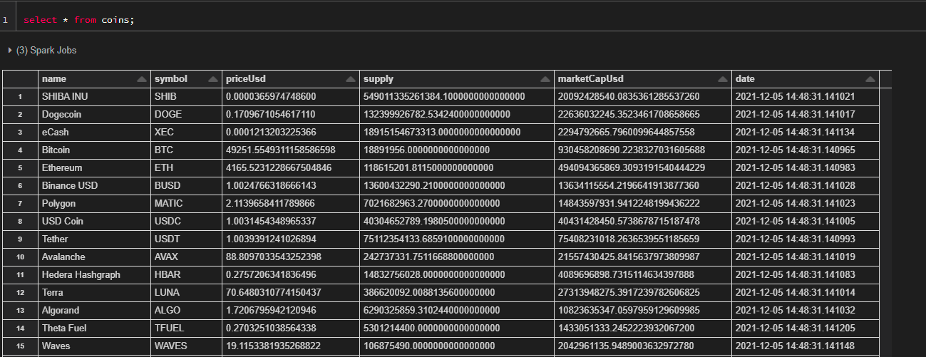

2.Feladat – Streaming

Producer

Ez a komponens szolgáltatja az adatokat.

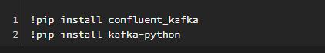
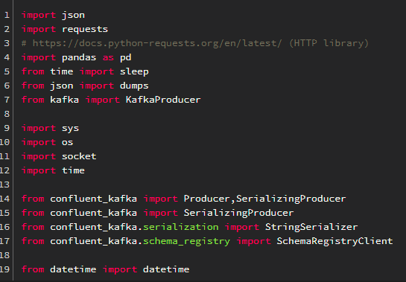
Importáltam a függőségeket, amelyekre szükség lesz.

Létrehoztam a CloudKarafka oldalon egy új topicot. Erre fogja kiküldeni az adatokat a Producer.
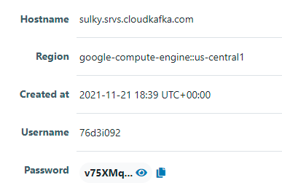

Bekonfiguráltam a producert, a topic adatait megadva.
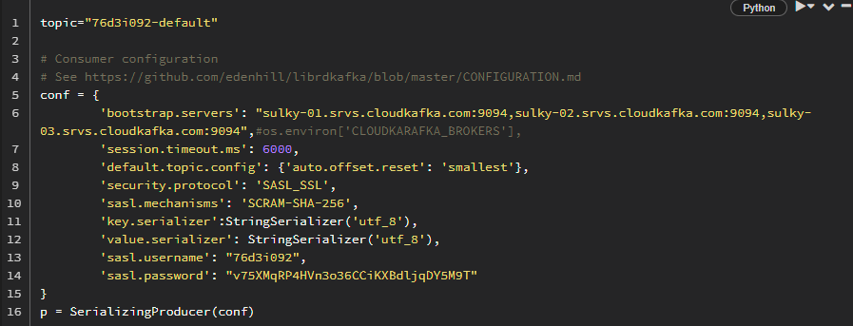

Utána írtam egy végtelen ciklust, ami az api.coincap.io-oldalról kéri le az első 10db coin adatait 10 másodpercenként.
Az adatok közül a name, symbol, priceUsd, supply, marketCapUsd oszlopokat szeretném elküldeni a topicra, ezért ezeket választottam ki a DataFrame-ből. A supply és marketCapUsd oszlopokat egész számmá alakítottam, mert ezeknél az értékeknél nem kell tizedes pontossággal tudni az értékét.
Az sorokhoz hozzáadtam egy idő értéket, hogy ismerjük az aktualitását.
Ezeket az értékeket a Producer ki is küldi a topicra, ahogy megkapta őket, ’|’ karakterrel elválasztva.
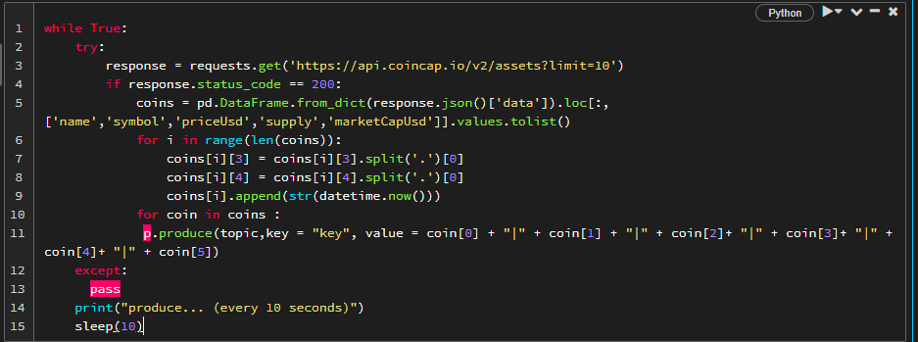

Consumer

Ez a komponens olvassa be az adatokat a Topicról és továbbítja egy megadott címre és portra.

Importáltam a függőségeket.

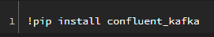
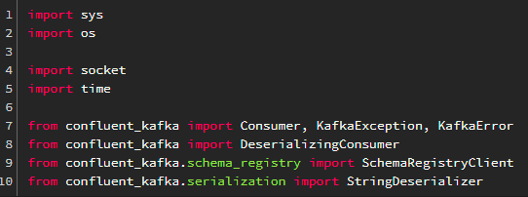

Bekonfiguráltam a Consumert, a topic értékeinek megfelelően. És feliratkoztattam a topicra.

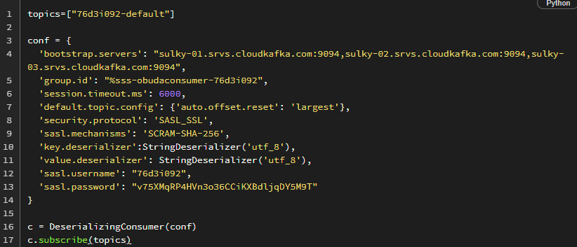

A következő kódszakaszban definiáltam a címet és a portot, ahová a Consumer ki fogja küldeni a topicról begyűjtött adatokat.
A ciklus várakozik, amíg a másik oldalról rá nem csatlakozik valaki az azonos címre és portra. Ha ez megtörént, elkezdi továbbítani az adatokat.

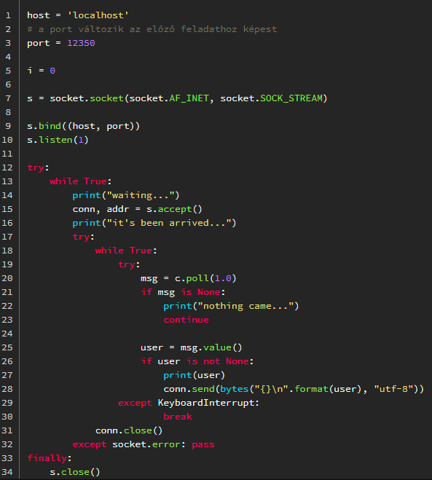

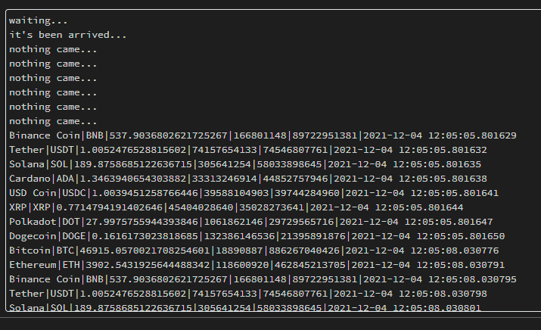

Real Time feldolgozó

A Consumerrel kommunikál a megadott címen és porton, feldolgozza az adatot.
Az én példámban nem módosítunk az adaton, hanem csak kiírjuk egy txt fájlba, így az eltárolt dátumok mentén könnyen nyomon követhető lesz az árak változása.
Importáltam a szükséges függőségeket.
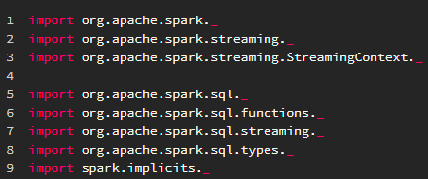

Létrehoztam a StreamingContext-et, ami lekéri az adatokat.

És kiírtam egy előzőleg létrehozott coin mappába a kapott adatokat.
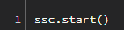

Data Viewer

Megjlenítettem vele az elmentett adatokat.

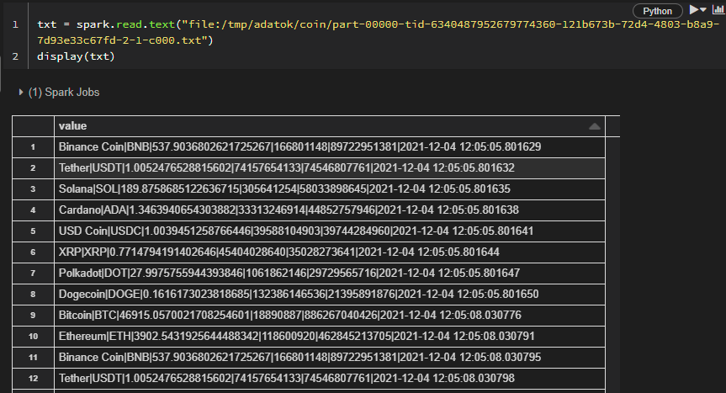

3. XML betöltés

XML fájl

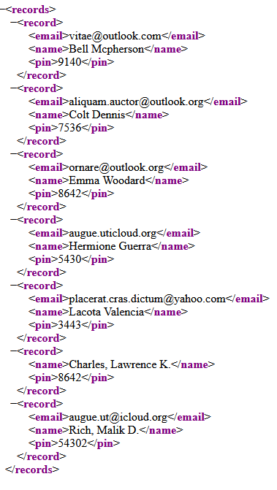
3 Fajta hiba található benne:
- Az egyik email mezőben nem szerepel @
- Az egyik rekordban nem található email mező
- Az egyik pin mező 5 karakter hosszú

Feltöltöttem a fájlt a DataBricksbe, közvetlenül a FileStore mappába.

XML feldolgozó

Importálom a függőségeket.

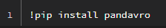
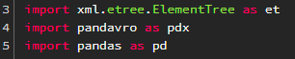

Beolvasom az XML fájlt egy Pandas DataFrame típusú változóba.

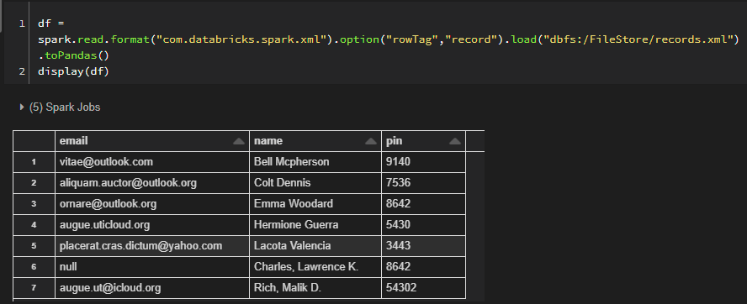

Utána írtam egy ciklust, amely megkeresi a fent említett típushibákat, és ahol ilyet talál, azt a sort kidobja a DataFrame-ből, mert nem tudnánk tovább dolgozni ezekkel a hibás adatokkal.

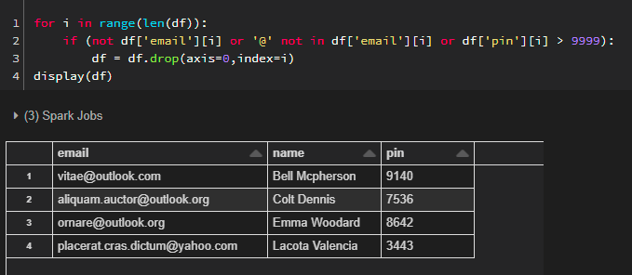

Végül a javított DataFrame-et kiírtam egy avro fájlba, majd ellenőrzésképpen megjelenítettem.

